ContiConnect 2.0 Advanced: alle voordelen van digitaal bandenbeheer in een enkele oplossing
- Asset management voor elke band
- Dankzij de uitbreiding van de bandenmanagementoplossing kunnen aanvullende gegevens zoals profieldiepte en toestand van de band worden geregistreerd
- Nieuwe On-Site-app vergemakkelijkt mobiel bandenbeheer direct bij het voertuig
- Waarschuwingen en adviezen maken het wagenparkbeheer eenvoudiger, efficiënter en duurzamer
Diegem, België, 16 maart 2023. Continental breidt zijn onlangs opgewaardeerde bandenmanagementoplossing ContiConnect 2.0 uit met een Advanced-pakket waarmee men extra gegevens kan registreren, zoals de profieldiepte en de toestand van de band. Daarmee zet het technologiebedrijf de volgende stap van pure bandenbewaking naar asset management, waarbij het geïntegreerde ContiConnect-platform alle gegevens over de toestand en voorgeschiedenis van een band in een enkel systeem onderbrengt.
De standaardversie van ContiConnect maakt al een uitgebreide bandenbewaking mogelijk dankzij zijn tools op maat. “En met het Advanced-pakket kunnen klanten voortaan profiteren van alle voordelen van bandenbeheer,” aldus Dushyanth Rajagopal, Product Manager Digital Solutions bij Continental. Met ContiConnect 2.0 Advanced kan elke band afzonderlijk worden opgevolgd, of hij zich nu op het voertuig of in het magazijn bevindt. Elke band heeft een digitale tweeling in het systeem, compleet met artikelnummer, zodat de klant altijd weet welke band in welke positie op welk voertuig is gemonteerd. Behalve de spanning en temperatuur kan men bijvoorbeeld ook de profieldiepte en de toestand van de band registreren en opvolgen. De nieuw ontwikkelde ContiConnect-sensor van de tweede generatie geeft bovendien informatie over de afgelegde afstand, zodat wagenparken de kilometerstand van hun banden op elk moment kunnen opvolgen. Ook het laadniveau van de sensorbatterij wordt in het systeem aangegeven.
Naast de exacte gegevens ontvangen gebruikers van ContiConnect 2.0 Advanced ook waarschuwingen en aanbevelingen voor de spanning, temperatuur en profieldiepte van de band, alsook voor de deadline van inspecties. “Dat maakt de weg vrij voor een nog efficiëntere, eenvoudigere, duurzamere en meer toekomstgerichte vorm van wagenparkbeheer,” aldus Rajagopal.
Gegevens rechtstreeks verzonden naar de smartphone van de klant
De nieuw ontwikkelde On-Site-app brengt ContiConnect 2.0 ook rechtstreeks naar de smartphone van de gebruiker. Dat is te danken aan de nieuwe generatie sensoren, waarvan de Bluetooth-capaciteiten een directe gegevensoverdracht van de sensor naar de app mogelijk maken. De controletaken om de profieldiepte en de toestand van de banden te registreren, kunnen dus rechtstreeks bij het voertuig worden uitgevoerd, waardoor het bandenbeheer nog eenvoudiger en handiger wordt. Met de On-Site-app, het nieuwe webportaal en de Driver-app heeft Continental voor elke toepassing en elke gebruiker de juiste oplossing.
Uiterst efficiënt wagenpark: lagere kosten en tijdwinst
"ContiConnect 2.0 Advanced biedt transportbedrijven het voordeel van een efficiënter wagenpark dankzij de lagere kosten en de tijdsbesparing, doordat onderhouds- en werkplaatsafspraken vooraf kunnen worden gepland,” legt Rajagopal uit. Dat voorkomt onvoorziene pechsituaties en downtime. Een beter bandenonderhoud bespaart ook brandstof en helpt de kosten en CO₂-uitstoot laag te houden. Bovendien komt het de levensduur ten goede door vroegtijdige bandenwissels te vermijden.

Dankzij zijn uitgebreide adviesaanpak met de naam LODC (Lowest Overall Driving Cost) is de bandenfabrikant in staat de operationele kosten van banden verder te verlagen. Banden hebben immers een aanzienlijke invloed op de brandstof-, onderhouds- en reparatiekosten, die meer dan 53 procent van de totale wagenparkkosten uitmaken. Een optimale bandenkeuze, datagestuurd onderhoudsmanagement en perfect getimede bandencontroles kunnen deze uitgaven aanzienlijk verlagen. Pechbijstand de klok rond en optimalisatie van de bestel-, administratie- en facturatieprocessen van de klant maken eveneens deel uit van de Continental-service.
Foto
Onderwerplinks:
Continental ontwikkelt baanbrekende technologieën en services voor een duurzame en geconnecteerde mobiliteit voor mensen en hun goederen. Het technologiebedrijf, dat in 1871 werd opgericht, levert veilige, efficiënte, intelligente en betaalbare oplossingen voor voertuigen, machines, verkeer en transport. In 2021 genereerde Continental een omzet van 33,8 miljard euro en de onderneming stelt momenteel meer dan 190.000 mensen tewerk in 58 landen en markten. Op 8 oktober 2021 vierde het merk zijn 150e verjaardag.
De Bandenafdeling telt 24 productie- en ontwikkelingslocaties over de hele wereld. Met meer dan 57.000 werknemers en een bandenomzet van 11,8 miljard euro in 2021 is Continental een van de toonaangevende bandenfabrikanten. Continental geldt als een van de technologische marktleiders in de bandensector en biedt een breed productgamma voor personenwagens, bedrijfsvoertuigen, gespecialiseerde voertuigen en tweewielers. Dankzij voortdurende investeringen in onderzoek en ontwikkeling draagt Continental in aanzienlijke mate bij tot een kostefficiënte en ecologische mobiliteit. De portfolio van de bandenafdeling omvat services voor de bandensector en fleettoepassingen, evenals digitale beheersystemen voor de banden van bedrijfsvoertuigen.

Perscontact
Frank Buntinx
Head of Fleet Solutions & TT
frank.buntinx@conti.de
+32 (0)2 710 22 17

Foto’s en bijschriften

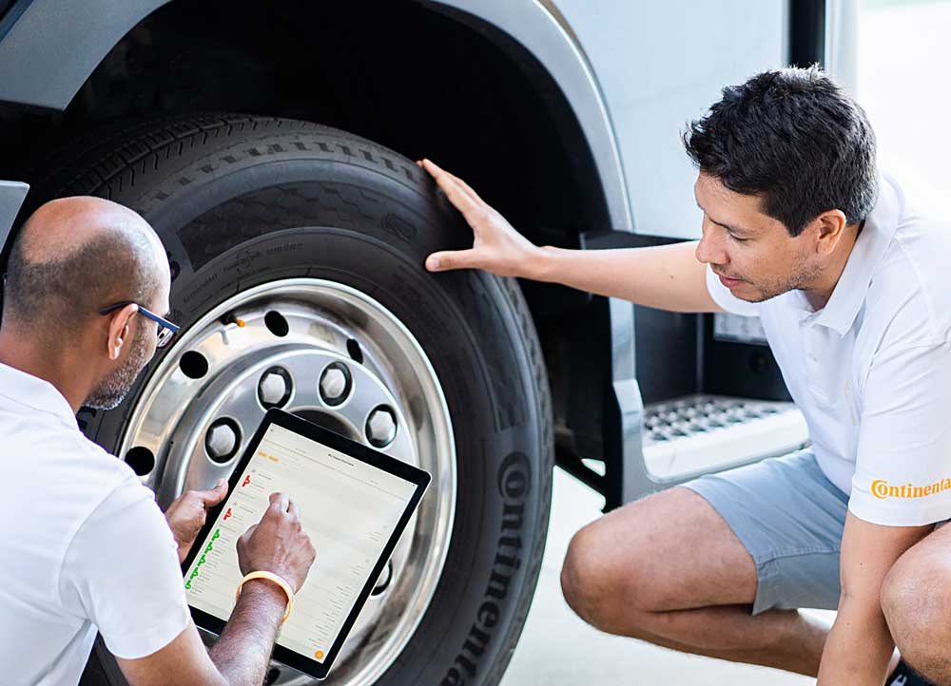  Continental_PP_ContiConnect 2.0_App-at-Tire | ContiConnect 2.0 Advanced biedt transportbedrijven diverse voordelen, zoals een efficiënter wagenpark, lagere kosten en tijdsbesparing.
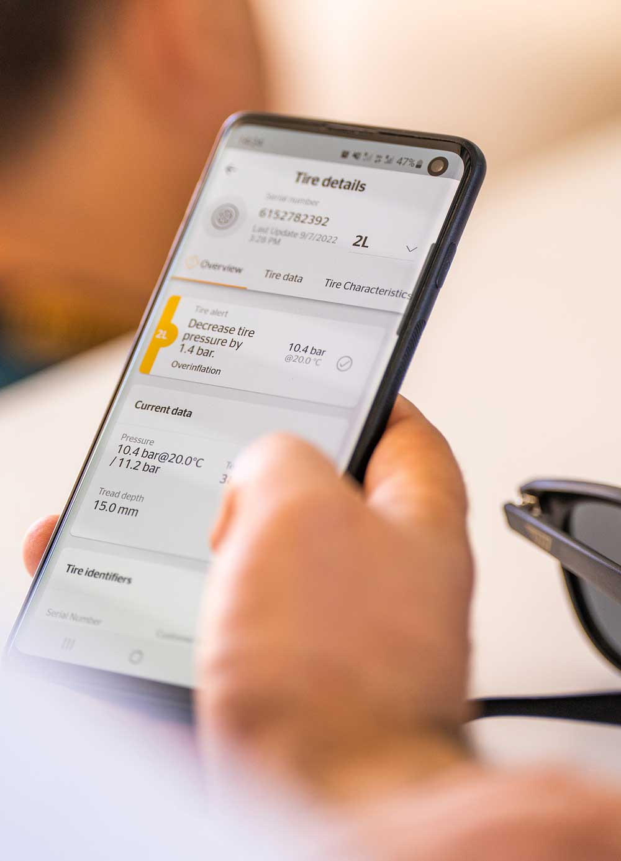  Continental_PP_ContiConnect 2.0_App-Tire_Details_Overview | De nieuwe On-Site-app brengt ContiConnect 2.0 rechtstreeks naar de smartphone van de gebruiker en informeert hem zelfs over het oplaadniveau van de sensorbatterij.
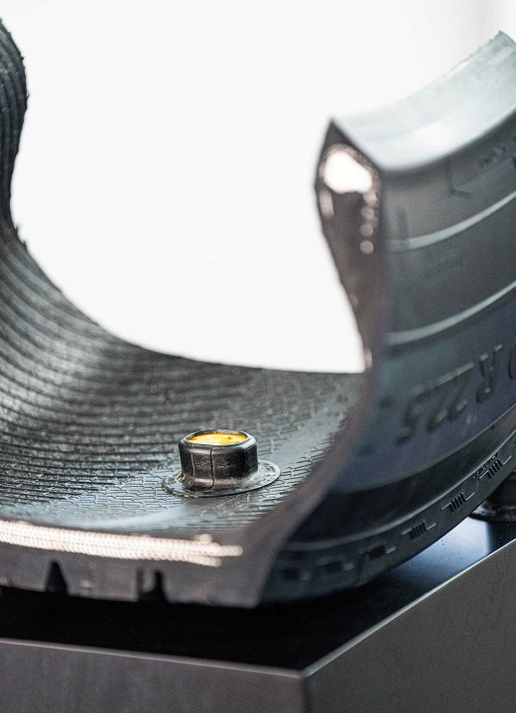  Continental_PP_ContiConnect 2.0_Sensor-Gen2-Tire | Met de sensoren van de jongste generatie kunnen alle relevante gegevens rechtstreeks bij de band worden verzameld.

